„Colour your Nature!“ – Die zauberhafte Glockenheide „Heidi’s“ bringt Farbe ins Leben und in jede Bepflanzung
(GMH) Prächtig, kräftig, farbenfroh – diese Worte beschreiben perfekt die herausragenden Eigenschaften der „Heidi’s“. Die Glockenheide Erica gracilis besticht durch ihre Farbenpracht, ihren Charme und ihre vielseitigen Verwendungsmöglichkeiten, sei es im Garten, auf dem Balkon oder als Dekoration indoor wie outdoor. Und nicht nur Hobbygärtner:innen fliegen auf sie. Auch Bienen und andere Bestäuber lieben das attraktive Nahrungsangebot vom Sommer bis weit in den Herbst.
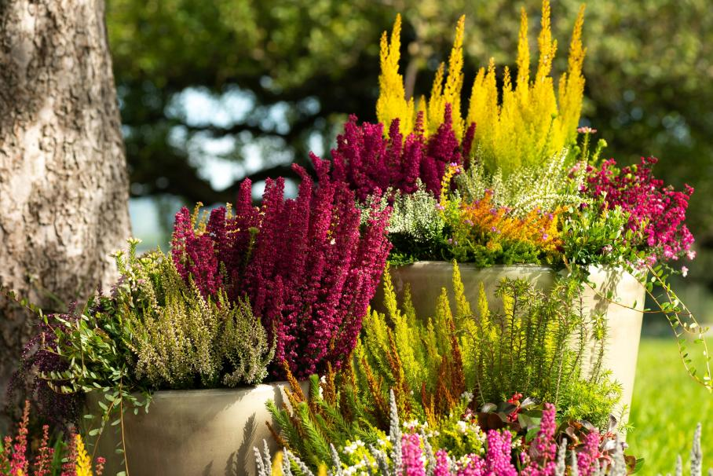
Bildnachweis: GMH/Hiedl

Bildunterschrift: Ihre leuchtende Farbenpracht macht die „Heidi’s“ zu einem absoluten Hingucker in jedem Garten. Die Glockenheide (Erica gracilis) des traditionsreichen Allgäuer Heidezüchter-Unternehmens Hiedl überzeugt mit einer einmaligen Vielfalt hinsichtlich Blütenfarbe und -größe sowie Blattfarben und -formen.

Bilddaten in höherer Auflösung unter:
https://www.gruenes-medienhaus.de/download/2021/07/GMH_2021_27_01.jpg

Robust und bezaubernd zugleich
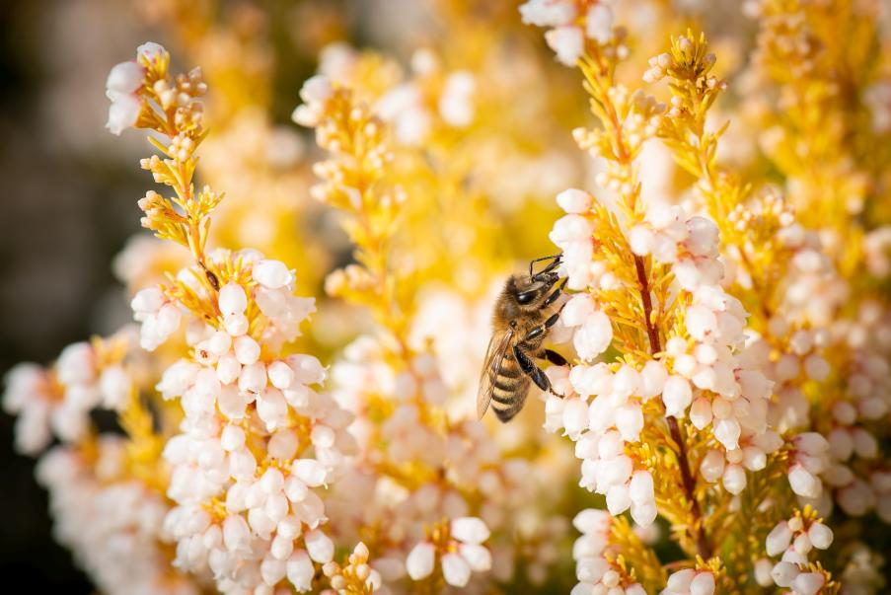
Kaum eine andere Pflanze vereint scheinbar so gegensätzliche Qualitäten wie die Glockenheide: Sie ist absolut robust und gleichzeitig so anmutig und bezaubernd mit ihren kleinen glockenförmigen Blüten, die zu Hunderten quirlig an den einzelnen Trieben sitzen. Diese Fülle an Einzelblüten lässt die ganze Pflanze wie ein einziges Blütenmeer erscheinen. Mit ihrer Fernwirkung zieht sie die Blicke – und die Insekten – auf sich, und das von etwa Juli bis zu den ersten Frostnächten. Während sich andere Gartenpflanzen ab Spätsommer so langsam zurückziehen, entfalten die „Heidi’s“ ihre ganze Schönheit und liefern mit ihren haltbaren Blüten noch ein reichhaltiges und wichtiges Nahrungsangebot für die Insektenwelt – und bereiten ihren Besitzer:innen mit ihrer anhaltenden Farbenpracht noch lange Freude!
Bildnachweis: GMH/Hiedl

Bildunterschrift: Bienen und anderen Bestäuberinsekten bieten die kleinen Einzelblüten der „Heidi’s“ ein wichtiges und reichhaltiges Nahrungsangebot vom Sommer bis weit in den Herbst hinein. Denn die beliebte Glockenheide (Erica gracilis) ist sehr robust und blüht bis zu den ersten Frostnächten.

Bilddaten in höherer Auflösung unter:
https://www.gruenes-medienhaus.de/download/2021/07/GMH_2021_27_02.jpg

Absolut vielseitig – draußen und drinnen
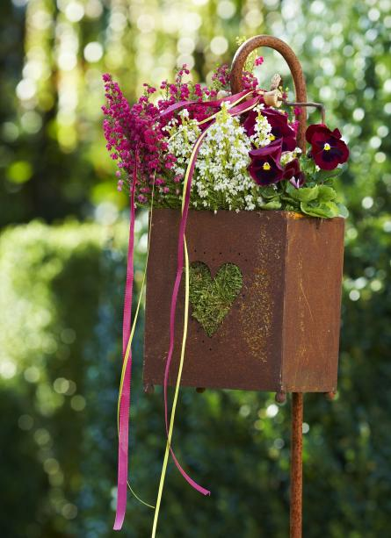
Im Farbsortiment der „Heidi’s“ ist für jeden Geschmack etwas dabei: Insgesamt elf verschiedene Sorten bringen Abwechslung in jede Bepflanzung und Dekoration. Die klassischen Rosa- und Rot-Töne von Hellrosa bis Dunkelrot sind ebenso darunter wie weiße oder zweifarbige Sorten. Leicht unterschiedliche Blütengrößen und Laubfarben sorgen darüber hinaus für Vielfalt. Aus diesem Farb- und Formenspektrum kann man nach Lust und Laune schöpfen: Ob einfarbig oder bunt in Balkonkästen, in Kübeln und Beeten, als attraktive Einzelpflanze für die Tischdekoration oder als bezaubernder Loop in Kombination mit anderen Dekoelementen. Und es braucht nicht viel: Selbst einzelne Zweige machen aus einem einfachen Windlicht eine wunderbare Tischdekoration. Alles, was dafür nötig ist, sind ein bisschen Fantasie und die brillanten „Heidi’s“ mit den anziehenden kleinen Glockenblüten.
Bildnachweis: GMH/Azerca

Bildunterschrift: Es braucht nicht viel, um mit wenigen Pflanzen ein attraktives Deko-Element für den Garten zu zaubern. Mit der prächtigen Glockenheide „Heidi’s“ gelingt es immer spielerisch leicht.

Bilddaten in höherer Auflösung unter:
https://www.gruenes-medienhaus.de/download/2021/07/GMH_2021_27_03-1.jpg

Qualität hat ihren Ursprung
Die „Heidi’s“ stammen aus den Züchtungen der Allgäuer Familie Hiedl. Das traditionelle Züchterunternehmen hat seinen Betrieb in Altusried am Fuße der Allgäuer Berge. Hier, in gesunder Natur, wachsen die neuen Sorten heran und werden nach ihren besten Eigenschaften ausgewählt und weitervermehrt. Die familiengeführte Produktionsgärtnerei hat sich vor allem auf Heidekulturen wie die Glockenheide (Erica gracilis) und die Besenheide (Calluna vulgaris) spezialisiert. Vom Gründungsjahr 1956 bis heute ist der Betrieb stetig gewachsen, inzwischen bewirtschaftet die Familie in dritter Generation eine Fläche von sechs Hektar. Der in Fachkreisen bekannte und geschätzte Eriken- und Callunen-Züchter Helmut Hiedl führt das Unternehmen zusammen mit seinen Kindern Vincent, Lorenz und Katharina. Gemeinsam mit ihrem starken Team sorgen sie dafür, dass nur gesunde und robuste Heidepflanzen die Produktion verlassen und ihren Weg zu den Verbraucher:innen finden.
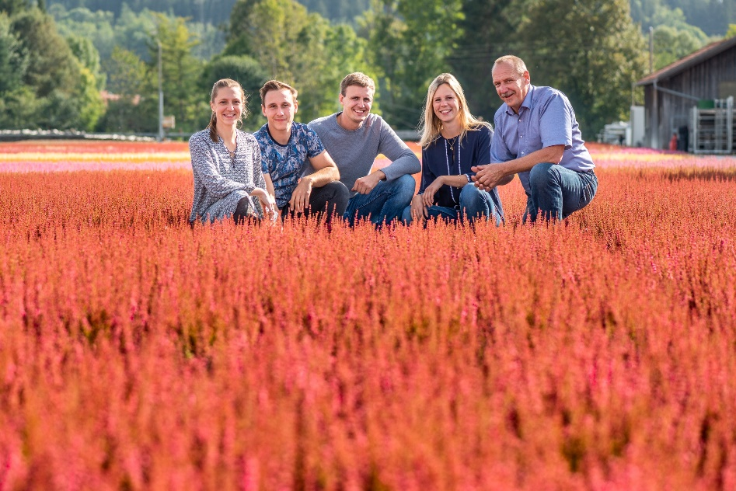
Das ist es, was die „Heidi’s“ mitbringen und was sie ausmacht: Sie sind hervorgegangen aus einem Umfeld voller Leidenschaft und Fachkenntnis. Das merkt und sieht man ihnen einfach an, wenn sie mit ihrer Farbenpracht und ihrer langen Haltbarkeit Akzente in Gärten, auf Balkonen und in Dekorationen jeder Art setzen.
Bildnachweis: GMH/Hiedl

Bilddaten in höherer Auflösung unter:
https://www.gruenes-medienhaus.de/download/2021/07/GMH_2021_27_04.jpg

Bildunterschrift: Heidezüchtung aus Leidenschaft (v. r.): Helmut Hiedl, Projektleiterin Sabine Hiedl, Vincent Hiedl, Lorenz Hiedl und Katharina Straßer.

